**Муниципальное бюджетное учреждение**

**дополнительного образования**

**«Выездновская детская школа искусств им. Л. Н. Холод Арзамасского района »**

**II районная олимпиада по сольфеджио**

**для учащихся средних классов**

**«Забавное сольфеджио»**

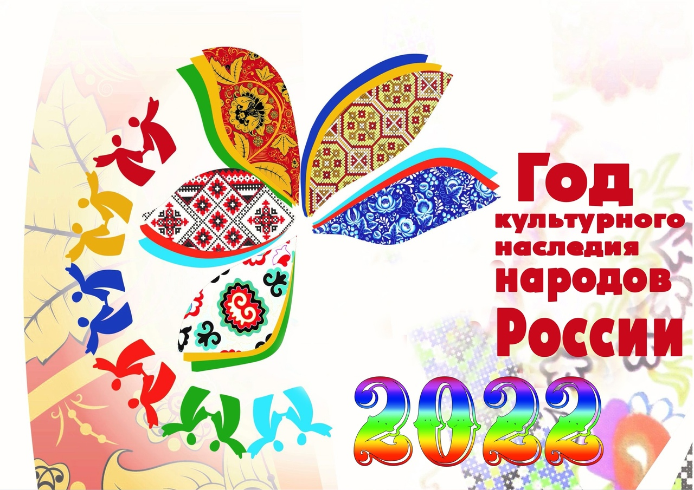

**Задания для учащихся 3-4 классов.**

**Ф.И. участника __________________________________________________**

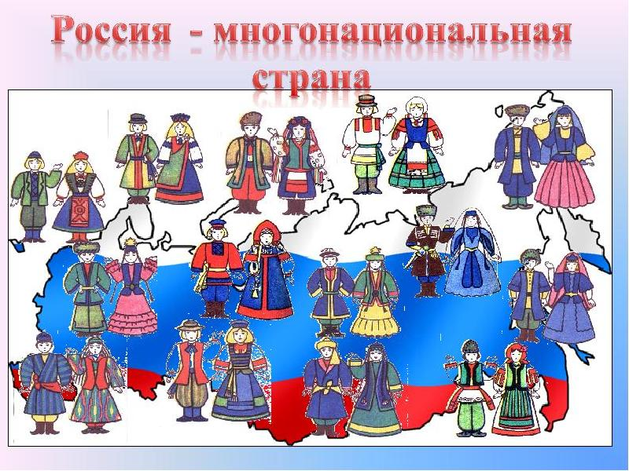

**ЗАДАНИЕ 1. Разминка.**

11. Как называют «бодрый» лад в музыке?

-позитив

-минор

-мажор

2. Какой ключ используется для записи нот 1-й октавы?

-скрипичный ключ

-гаечный ключ

-золотой ключик

3. Как называется переход неустойчивых звуков в устойчивые?

-перемещение

- -разрешение

- -превращение

4. Как называется созвучие из 2-х звуков?

-гамма

- - аккорд

-интервал

5.Сколько обращений у трезвучия?

- одно

-два

-три

6.Какие ступени называются главными?

- I ,III, V

- I, IV, V

- I, II, III

**«Самым высоким видом искусства,самым талантливым, самым гениальным является народное искусство,**

**то есть то, что народом сохранено, что запечатлено народом, что народ пронёс через столетия…**

**В народе не сможет сохраниться то искусство, которое не представляет ценности…»**

***Б.М.Немецкий***

**ЗАДАНИЕ 2. Соедините стрелками каждое слово с соответствующим ему определением:**

**СИНКОПА ТЕРЦИЯ ТРЕЗВУЧИЕ ПАРАЛЛЕЛЬНЫЕ**

**ТОНАЛЬНОСТИ**

|  |  |  |  |
| --- | --- | --- | --- |
| *Интервал, состоящий*  *из 2 тонов* | *Мажорная и минорная тональность, с одинаковыми знаками* | *Смещение ритмического ударения с*  *сильной доли на слабую* | *Аккорд, состоящий из 3-х звуков, расположенных*  *по терциям* |
| *Знак, отменяющий*  *повышение либо понижение звука* | *Вид минора, включающий повышенную VII ступень* | *Неполный такт* | *Интервал, включающий в себе 5 ступеней* |

**ЗАТАКТ КВИНТА БЕКАР ГАРМОНИЧЕСКИЙ**

**П**ервые игрушки появились задолго до возникновения  Руси. *Со временем игрушки стали расписывать яркими красками. В каждой местности были собственные традиционные формы фигурок, цвета и узоры.*

**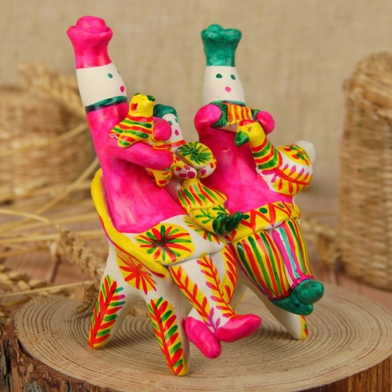 *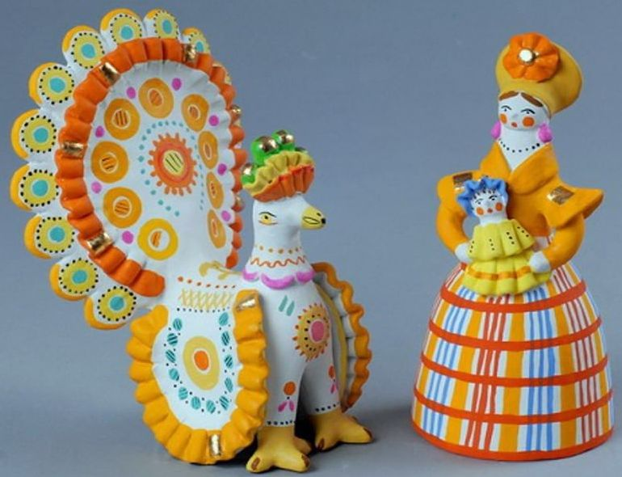*** Филимоновская игрушка Дымковская слобода

**ЗАДАНИЕ 3. Постройте гаммы по образцу. Ключевые знаки**

**поставьте перед нотами.**

**ОБРАЗЕЦ**

соль минор гармонического вида Соль мажор



Ми бемоль мажор ми минор мелодического вида



ре минор натурального вида Ре мажор



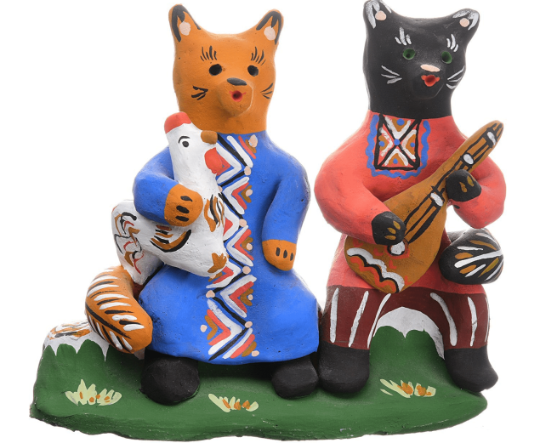 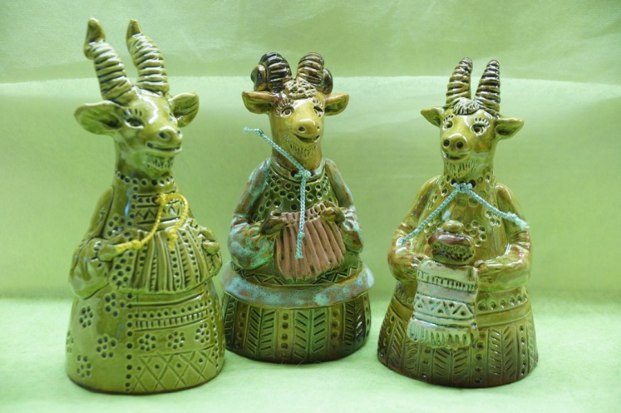

**Каргопольская игрушка Петровская игрушка**

**ЗАДАНИЕ 4. Найдите интервалы в мелодии. Выпишите их и подпиши.**





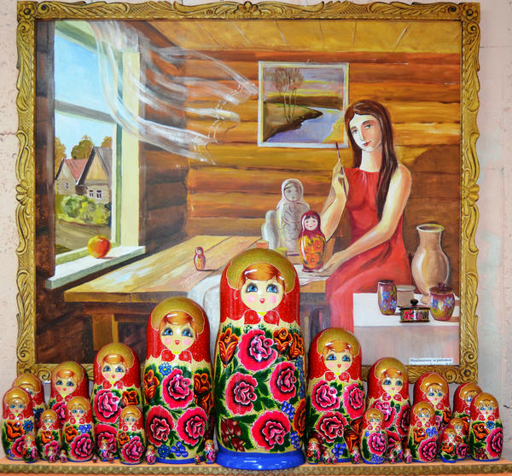 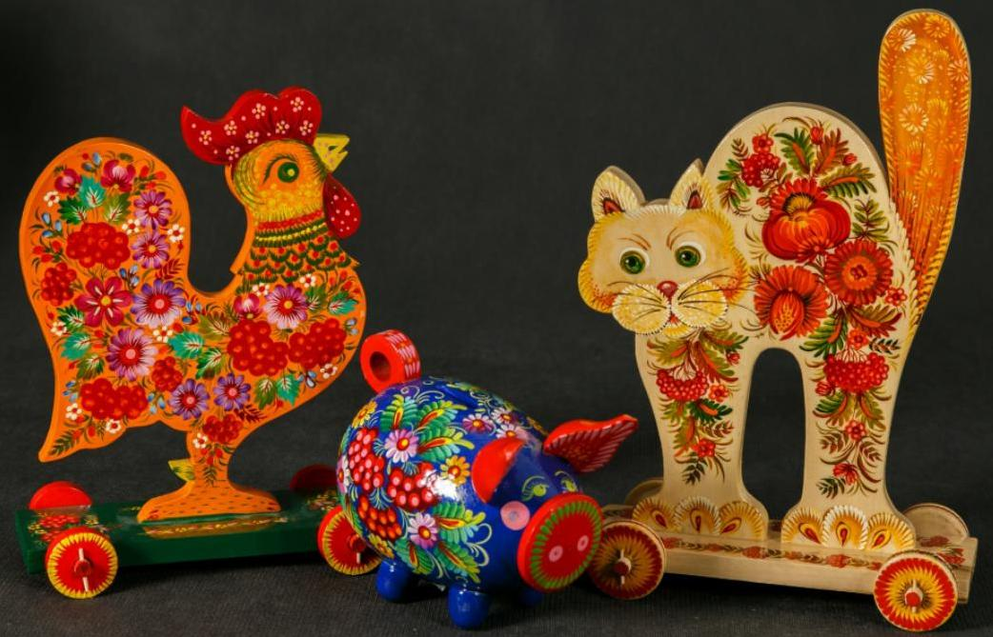

Русская матрешка

(Вознесенский район) Городецкая игрушка

**ЗАДАНИЕ 5. Запишите верхний звук в следующих аккордах.**



**Б6 М46 Б35 М6 Б46 М35**

***Русская народная игрушка****является важным этническим элементом и памятником традиционной культуры русского народа. Она представляет собой синтетический вид народного творчества, в котором соединяются средства декоративно-прикладного и изобразительного искусства, музыкальные элементы.*

*Игрушка — это также традиционный элемент воспитания детей.*

**ЗАДАНИЕ 6. Прослушайте мелодию. Определите размер.**

**Расставьте тактовые черты и длительности.**

